专业学位硕士研究生答辩

及材料提交要求

为了加强研究生学位论文答辩阶段过程管理，规范答辩程序，保证论文质量，使每位学生能按时顺利毕业，现将本学期硕士研究生学位论文答辩工作安排及材料提交要求安排如下：

一、答辩资格审查

（一）硕士学位申请人必须遵纪守法，品行端正，具有良好的学术道德和相应的学术水平。

（二）学分要求：学生必须按培养单位制定的培养方案修满本学科、专业所规定的课程及学分数，且所有成绩全部合格；

**原计算机学院学生**：

（三）专硕听取行业发展前沿讲座4次并提交学习报告；

**原国际软件学生**：

须提交《武汉大学专业学位研究生实践手册》，保证各环节有相应签字。

二、论文查重

按学校要求，所有**硕士学位论文**必须通过重复率检测（**正文不少于3万字）**，查重时间为**4月16日至4月20日**。学生在此之前提交毕业论文给导师审查定稿后，必须于规定时间内将电子版最终论文上传至研究生管理系统进行实名检测，每位学生只能查重一次，**结果会上传至系统，无需电话询问。**

**学院规定：论文重复率检测不得高于10%，且只有一次检测机会，检测不合格将延期答辩。**

三、学位论文评阅及答辩安排

硕士论文校外专家送审及答辩具体事宜由各研究所（基地）负责，各研究所（基地）需指派1-2名答辩秘书。**原国软硕士研究生送审及答辩事宜由重点实验室统一安排。**

1、校外评审流程**（盲审）**：

1）研究所（基地）根据研究方向提供校外评审专家信息若干（包括专家姓名、职称、工作单位、手机号码）；

2）评阅专家信息由答辩秘书统一收集汇总，并从中随机选择1人作为论文外审评阅人。学生需准备两套材料（各含一份学位论文和一份论文评阅书，**均需隐去导师及作者姓名等信息**），一套用于外送**盲审**，于**2018年5月4日**前提交到答辩秘书处，另一套交由导师，由导师负责院内送审。

论文评阅结果须于**5月15日前**收回。

2、答辩安排：学位论文答辩工作**于5月30日前完成，**导师需与所在研究所（基地）负责人联系，合理安排答辩时间。

每学期以各研究所（基地）为单位统一组织答辩，答辩秘书全程参与到各个答辩组，负责整个答辩环节的过程管理和答辩材料审查、整理、归档等工作。

答辩委员会的组成由各研究机构自行确定。答辩委员会由5人组成（1名校外行业专家，4名院内专家），主席必须是教授，委员是教授或副教授（或相当职称）。为确保客观公正，鼓励机构交叉组成答辩小组，其中各机构教师最多2人担任答辩委员，另2名委员由其他机构教师担任。导师不能作为答辩委员。聘请的答辩委员会委员含论文评阅人最多1人。

四、学位档案袋按班级统一发放，时间后续通知。下发的学位档案袋包括1.学位申请书1本；2.毕业生登记表2份。请大家填写相关信息，毕业生登记表填好后以班为单位交由辅导员。

五、硕士生需按照**研究生综合管理系统提示逐项提交各项申请**。请提醒导师答辩前在系统中提交答辩委员会的组成。流程如下：

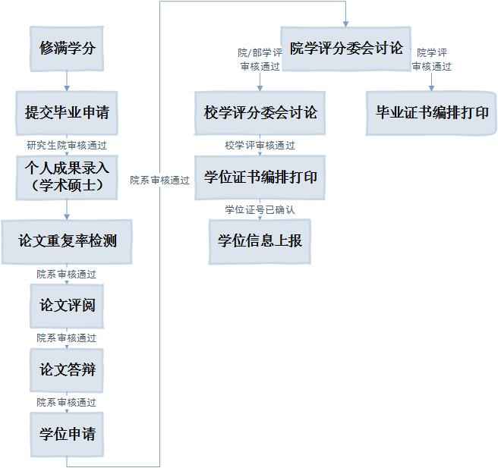

六、答辩结束后，提醒导师和答辩秘书在系统提交答辩结果，之后提交学位档案（未提交答辩结果的不收答辩材料）。请学生按要求整理好学位档案，于**5月28日**至**5月31日**交教学办公室B407汪幂幂老师处，收取材料时间为：**上午8:30—11:30，下午14:30-17:00**。逾期不交材料者，不受理毕业和学位申请。

七、提交材料要求：**（如有调整，按研究生院下达要求为准）**

**提交材料包含：**

* 1. **硕士专业学位申请表（封面时间写2018年5月10日**，按页次顺序整理好1-17页，注意所有签名、盖章、粘贴照片的地方都必需按要求做好）；**（应档案馆装订要求：胶装，不得见金属物）**
  2. **学位论文开题报告**（**封面时间写2017年11月30日**，含**开题报告登记表**及**开题报告正文**两部分，开题报告正文内容按小论文格式写好后附在开题报告登记表后面）**（应档案馆装订要求：胶装，不得见金属物）**
  3. **专业学位研究生实践手册一份（已下发）**
  4. **学位论文(2本) 请严格按照论文装订顺序及相关格式打印论文。注意个人声明处的学生本人签字、提交前由导师在论文封底签字同意上交**。1本交由学院集中收集交资料室，另1本由学生自己交图书馆；
  5. **毕业生登记表2份（封面时间一律写2018年5月10日）**；
  6. **武汉大学学位论文使用授权书（学位申请表中19、20页），一份由论文作者保存，一份用钢笔或中性笔事先填好后，装订在学校图书馆的纸质本学位论文末页存档**；
  7. **档案袋封面信息 认真无误填写，并用铅笔在姓名旁写上手机号,仔细检查档案袋内各项资料是否完整无误（含导师签字等内容）。**

**八、请仔细阅读《武汉大学硕士学位论文撰写评审及答辩的有关规定》和《武汉大学硕士学位论文印制规定》，按要求认真做好答辩工作。**

**1.《武汉大学硕士学位论文撰写评审及答辩的有关规定》详见：http://www.gs.whu.edu.cn/index.php/index-view-aid-7929.html**

**2.《武汉大学硕士学位论文印制规定》详见：http://www.gs.whu.edu.cn/index.php/index-view-aid-7930.html**

九、答辩及评审酬金

答辩及评审酬金另行通知。

计算机学院

2018年4月8日

附件1



专业学位研究生学位论文开题报告登记表

**学 院： 计算机学院** （必填）

**专业学位**

**类 别： 工程硕士** （必填）

**研究方向**

**工程领域： 计算机技术或软件工程或**

**电子与通信工程** （必填）

**学 号：** （必填）

**姓 名：** （必填）

**导师姓名：** （必填）

**导师职称：** （必填）

**年 月 日**（必填）

|  |  |  |  |  |  |  |  |  |
| --- | --- | --- | --- | --- | --- | --- | --- | --- |
| 姓名 | | （必填） | | | 院、系、所 | | 计算机学院（必填） | |
| 专业学位  类别 | | 工程硕士（必填） | | | 研究方向  工程领域 | | （必填） | |
| 攻读学位  级别 | | 硕士（必填） | | | 指导教师 | | （必填） | |
| 拟定学位论文题目：（必填） | | | | | | | | |
| 参加开题报告教师人数 | | | （必填） | 参加旁听  学生人数 | | （必填） | |
| 开  题  报  告  组  成  人  员 | 姓 名 | | 职 称 | 所 在 工 作 单 位 | | | |
|  | |  | 少于3人参加开题老师信息（必填） | | | |
|  | |  |  | | | |
|  | |  |  | | | |
|  | |  |  | | | |
|  | |  |  | | | |
| 开  题  报  告  评  语 | 评议结果 | | （必填） | | | | | |
| （必填）  指导教师签名：（必填）  年 月 日（必填） | | | | | | | |

注：评议结果分“合格”或“不合格”。请将开题报告附后。